18-mavzu. Komplementar invertorlar.

Reja:
- KMDYa tranzistorida yasalgan invertor sxemasi.
- KMDYa tranzistorida yasalgan mantiqiy elementlar.

  - . KMDYa tranzistorida yasalgan invertor sxemasi.

Komplementar MDYa –– tranzistorli elektron kalit. Bir turdagi MDYa – tranzistorlarda hosil qilingan kalitlarning kamchiligi shundaki, tranzistor ochiq bo‘lgan statik rejimda kalitdan doim tok oqib o‘tadi. Komplementar, ya’ni o‘tkazuvchanlik kanallari turi qarama-qarshi bo‘lgan MDYa – tranzistorlar asosida tayyorlangan elektron kalit bu kamchilikdan holi (18.1-rasm).
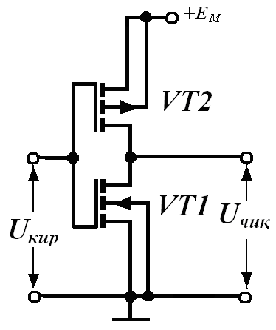
18.1-rasm. KMDYa tranzistorli elektron kalit (invertor).

QUE sifatida n – kanali induksiyalangan MDYa – tranzistor (VT1), YuE sifatida esa, p– kanali induksiyalangan MDYa –tranzistor (VT2) qo‘llanilgan. QUE sifatida n – MDYa – tranzistorning asosi kuchlanish manbaining musbat qutbiga, p – MDYa – tranzistorning asosi esa, sxemaning umumiy nuqtasiga ulanadi. Kirish signali ikkala tranzistorning zatvorlariga bir vaqtda beriladi. Sxema quyidagicha ishlaydi. Agar U_{KIR} = 0 bo‘lsa, u holda, U_{ZI1} = 0 bo‘ladi, demak, n – MDYa – tranzistorda kanal induk-tsiyalanmaydi, ya’ni tranzistor berk holatda bo‘ladi. Bu vaqtda VT2 ning zatvorida <0 bo‘ladi.
Bu vaqtda chiqish kuchlanishi manba kuchlanishiga deyarli teng bo‘ladi:
(18.1)

U_{KIR} = E_{M} bo‘lsin. U holda, U_{ZI1} > U₀₁, U_{ZI2} = 0 bo‘ladi. Demak, n – MDYa tranzistorda kanal induksiyalanadi, ya’ni VT1 ochiq, p – MDYa tranzistor, ya’ni VT2 esa berk bo‘ladi. Bu vaqtda umumiy zanjirdagi tok avvalgidek I_{QOL} ga teng bo‘ladi. Kalit chiqishidagi qoldiq kuchlanish (14.1) ifodadan, indekslar o‘rnini almashtirib aniqlanadi:
mkV. (18.2)

Qoldiq kuchlanishning kichikligi komplementar kalitlarning afzalligi hisoblanadi. Sxema ikkala holatda ham quvvat iste’mol qilmasligi bu kalitlarning yana bir afzalligi hisoblanadi.
Komplementar MDYa – tranzistorli elektron kalitlarning afzalliklari yuqorida ko‘rib chiqilgan edi. Bu kalitlarning statik rejimda quvvat iste’moli o‘nlarcha nanovattni tashkil etib, tezkorligi esa 10 MGts va undan yuqori chastotalarda ishlashga imkon beradi. MDYa – tranzistorli RISlar ichida komplementar MDYa – tranzistorli MElar (KMDYaTM) yuqori halaqitbardoshlikka ega bo‘lib, kuchlanish manbai qiymatining 10÷45%ni tashkil etadi. Yana bir afzalligi – kuchlanish manbaidan samarali foyda-lanish hisoblanadi, chunki mantiqiy o‘tish deyarli kuchlanish manbai qiymatiga teng. Demak, RISlar kuchlanish manbai qiymatining o‘zgarishiga sezgir emas. KMDYa-tranzistorli MEda kirish va chiqish signallari qutblari va sathlari mos tushadi, bu esa o‘z navbatida MElarni o‘zaro bevosita ulash imkoniyatini beradi (sath siljitish qurilmasi talab etilmaydi).

18.2. KMDYa tranzistorida yasalgan mantiqiy elementlar.

KMDYa – tranzistorlarda VA-EMAS va YOKI-EMAS mantiqiy amallar oson tashkil etiladi. VA-EMAS mantiqiy amali kirish tranzistorlarini ketma-ket ulash yo‘li bilan, YOKI-EMAS mantiqiy amali esa, ularni parallel ulash yo‘li bilan amalga oshiriladi. Bu vaqtda har bir kirish uchun kalit-invertorni hosil qiluvchi ikkita tranzistor talab qilinadi. Yuklamadagi p– kanalli va qayta ulanuvchi n – kanalli tranzistorlarning bunday kombinatsiyasi KMDYa – tranzistorlarning asosiy xossasi – statik rejimda ixtiyoriy kirish signalida tok iste’mol qilmaslik shartini saqlab qoladi.
2VA-EMAS sxemada yuklama vazifasini bajaruvchi tranzistorlar bir-biriga parallel ulanadi (18.2,a-rasm), 2YOKI-EMAS sxemada esa, ketma-ket (18.2,b-rasm). Bunday usul yordamida faqat ikki kirishli elementlar emas, balki kirishlar soni katta bo‘lgan sxemalar ham tuziladi.

a) b)
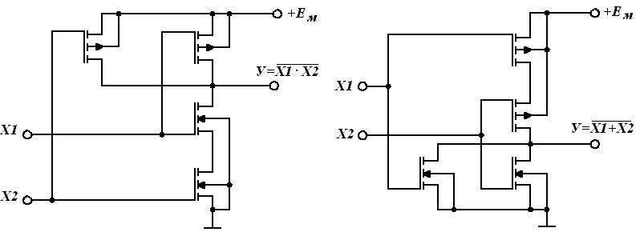
14.2-rasm. KMDYa tranzistorlar asosidagi 2VA-EMAS (a) va
2YOKI-EMAS (b) mantiq elementlarning sxemasi.

2VA-EMAS sxema (14.2,a-rasm) quyidagicha ishlaydi. Sxema kirishlariga U⁰_{KIR} < U^{n}_{BO‘S} kuchlanish berilsa, barcha qayta ulanuvchi (n – kanalli tranzsitorlar) ochiq bo‘lib, chiqish kuchlanishi U⁰ga teng bo‘ladi. Kirish signallarining boshqa kombinatsiyalarida ketma-ket ulangan qayta ulanuvchi tranzistorlardan biri berkiladi. Bu vaqtda chiqish kuchlanishi U¹ = Ye_{M} ga teng bo‘ladi.
2YOKI-EMAS sxema (1.2,b-rasm) quyidagicha ishlaydi. Sxema kirishlariga U⁰_{KIR} < U^{n}_{BO‘S} kuchlanish berilsa, qayta ulanuvchi n – kanalli tranzistorlar berk bo‘ladi, chunki ularda kanal induksiyalanmaydi. p – kanalli tranzistorlarda esa kanal induksiyalanadi, chunki ularning zatvorlari asosga nisbatan manfiy potensialga ega bo‘ladi. Bu potensial qiymati U⁰_{KIR} – E_{M} ≈ – E_{M} bo‘lib, bo‘sag‘aviy kuchlanish qiymatidan katta bo‘ladi. Lekin kanallardan berk tranzistorlarning juda kichik toklari oqib o‘tadi. Shu sababli kanallardagi kuchlanish pasayishi deyarli nolga teng bo‘ladi va chiqish kuchlanishi U¹ = E_{M} bo‘lib mantiqiy 1 ga mos keladi.

Agar qayta ulanuvchi tranzistorlardan birining zatvoridagi kirish kuchlanishi bo‘sag‘aviy kuchlanish qiymatidan katta bo‘lsa U¹_{KIR} > U^{n}_{BO‘S}, bu tranzistorda kanal induksiyalanadi. Unga mos keladigan yuklama tranzistorida esa kanal yo‘qoladi, ya’ni tranzistor berkiladi. Sxema chiqishidagi kuchlanish qoldiq kuchlanish qiymatiga teng, ya’ni deyarli nol bo‘ladi. Shu sababli uni mantiqiy 0 sath U⁰ = 0 deb hisoblash mumkin.
Demak, mantiqiy o‘tish U_{M} = E_{M} ni tashkil etadi.
Statik holatda KMDYa – tranzistorlarda bajarilgan elementlar quvvat iste’mol qilmaydilar, chunki tranzistorlarning bir guruhi berk bo‘lib, deyarli tok iste’mol qilmaydi. Bu vaqtda ulardan berk tranzistorlarning juda kichik toki oqib o‘tadi. Shu sababli RIS iste’mol qilayotgan quvvat minimal bo‘lib, asosan, sig‘imlarni qayta zaryadlash uchun sarflanayotgan quvvat bilan aniqlanadi.
KMDYaTM elementlarning tezkorligi MDYaTM elementlar tezkorligiga nisbatan sezirlarli daraja yuqori. Bu holat KMDYaTM elementlarida kanal kengligiga cheklanishlar qo‘yilmaganligidan kelib chiqadi. Chunki parazit sig‘imlar qayta zaryadlanadigan ochiq tranzistorlarda yetarli o‘tkazuvchanlikni ta’minlash maqsadida kanal kengligi ancha katta olinadi.
Sanoatda KMDYa – tranzistorlar asosida yaratilgan MElar bir necha seriyada ishlab chiqariladi: 164, K176, K564, 764,765. Bu seriyalar funksional va texnik to‘liqlikka ega, ya’ni ixtiyoriy arifmetik va mantiqiy amallarni, VAda saqlash, yordamchi va maxsus funksiyalarni bajaradi.
Turli seriyadagi KMDYaTM asosiy parametrlari 18.1-jadvalda keltirilgan.
18.1-jadval
KMDYaTM seriya elementlarining asosiy parametrlari

KMDYaTM RIS parametrlari | seriya
KMDYaTM RIS parametrlari | 164 | 176 | 561 | 564
t_{o‘rt.kech}, ns | 200 | 250 | 50 | 50
R_{O‘RT}, mVt | 0,1 | 0,1 | 0,1 | 0,1
E_{M}, V | 9 | 9 | 5 | 9
U⁰_{ChIQ}, V | 0,5 | 0,3 | 0 | 0
U¹_{ChIQ}, V | 7,7 | 8,2 | 5 | 9
K_{TARM} | 50 | 50 | 50 | 50

Nazorat savollari.

- KMDYa tranzistorida yasalgan invertor sxemasini tushuntiring.
- KMDYa tranzistorida yasalgan mantiqiy elementlar sxemasini tushuntiring.
- KMDYaTM seriya elementlarining asosiy parametrlariga nimalar kiradi.
- KMDYaTM elementlarning tezkorligi qolgan mantiq elementlarga nisbatan qanday ishlaydi.
- KMDYa tranzistorlar asosidagi 2VA-EMAS mantiq elementining sxemasini tushuntiring.
- KMDYa tranzistorlar asosidagi 2YOKI-EMAS mantiq elementining sxemasini tushuntiring.
- KMDYa tranzistorli elektron kalit sxemasini tushuntiring.
- Komplementar MDYa – tranzistorli elektron kalitlarning afzalliklari nimadan iborat.

